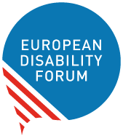

Príručka

Prístupný PowerPoint
  - Európske fórum zdravotného postihnutia
  - Roberta Lulli | Jún 2021
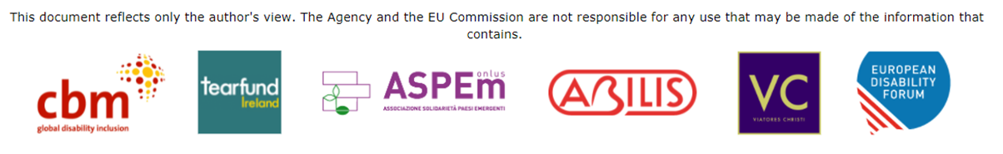
Táto publikácia bola vytvorená s finančnou podporou Európskej únie. Informácie, ktoré obsahuje, nemusia bezpodmienečne odrážať oficiálnu pozíciu Európskej komisie.

Úvod
Prístupná prezentácia znamená, že všetci vaši poslucháči ju budú schopní plnohodnotne vnímať a odniesť si z nej maximum informácií.
- Netvorte prezentácie pre seba, ale pre poslucháčov.
- PowerPointové snímky nie sú poznámky pre prezentujúceho.
Ani zďaleka nie sú pre vás. Sú pre poslucháčov!

Pripravte si zoznam krokov!

Je moja prezentácia prístupná pre všetkých?

V nasledujúcom zozname sú uvedené najdôležitejšie veci, na ktoré by ste mali pri tvorbe prezentácií klásť dôraz.
- Usporiadajte si informácie a sprístupnite ich
- Pouvažujte nad šablónami vzhľadu a možnosťami rozloženia prvkov
- Rodiny písiem a veľkosti písma
- Skontrolujte farebné kontrasty
- Zmysluplné internetové odkazy
- Obrázky, tabuľky a grafy s alternatívnym textom
- Používajte kontrolu prístupnosti, ktorá je súčasťou programu

Prístupný obsah
Snímky dopĺňajú prezentáciu, nie sú jej doslovným prepisom.
Menej je viac!
- Snímky nesmú byť preplnené.
- Používajte odrážky.
- Píšte zrozumiteľne.
- Text dopĺňajte obrázkami.
- Skopírujete všetok text do poznámok pod prezentáciou.

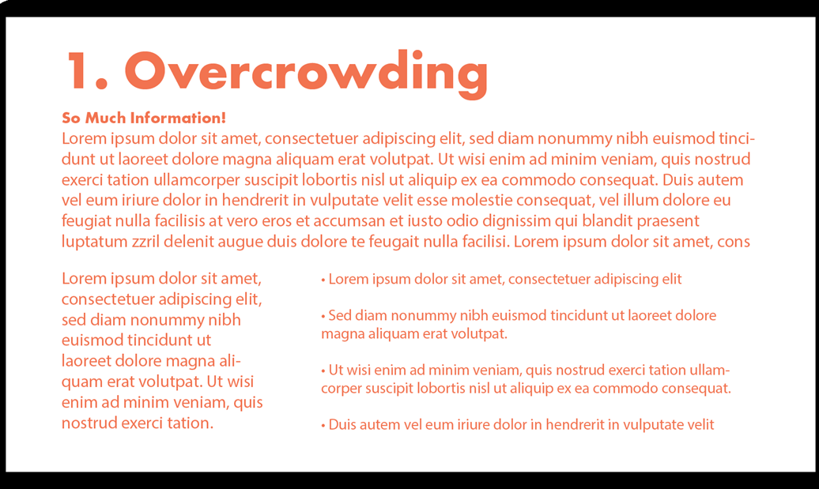

Vedeli ste, že…? Je veľmi dôležité poskytnúť poslucháčom prezentáciu vopred. Možno si ju chcú:
- vopred prečítať,
- vytlačiť,
- nahrať do notebooku,
- možno si ju chce vopred pripraviť aj tlmočník do posunkového jazyka alebo prepisovateľ

Návrh a štruktúra snímok
Z hľadiska prístupnosti je najdôležitejšie správne rozloženie prvkov na snímke.
- Predpripravené rozloženia prvkov na snímkach v PowerPointe sú navrhnuté s ohľadom na prístupnosť. Sú pripravené na prácu s čítačom obrazovky a umožňujú pohodlnú navigáciu.
- Vzhľadom na množstvo dodávaných rozložení je len zriedkakedy nutné vytvárať vlastný návrh.

Prístupné rozloženie

Ak chcete použiť predpripravené rozloženie, na karte Domov, vyberte Nová snímka a následne vyberte jedno z predpripravených rozložení.

Karta Domov > Nová snímka >
Nadpis a obsah
(Zástupné objekty)

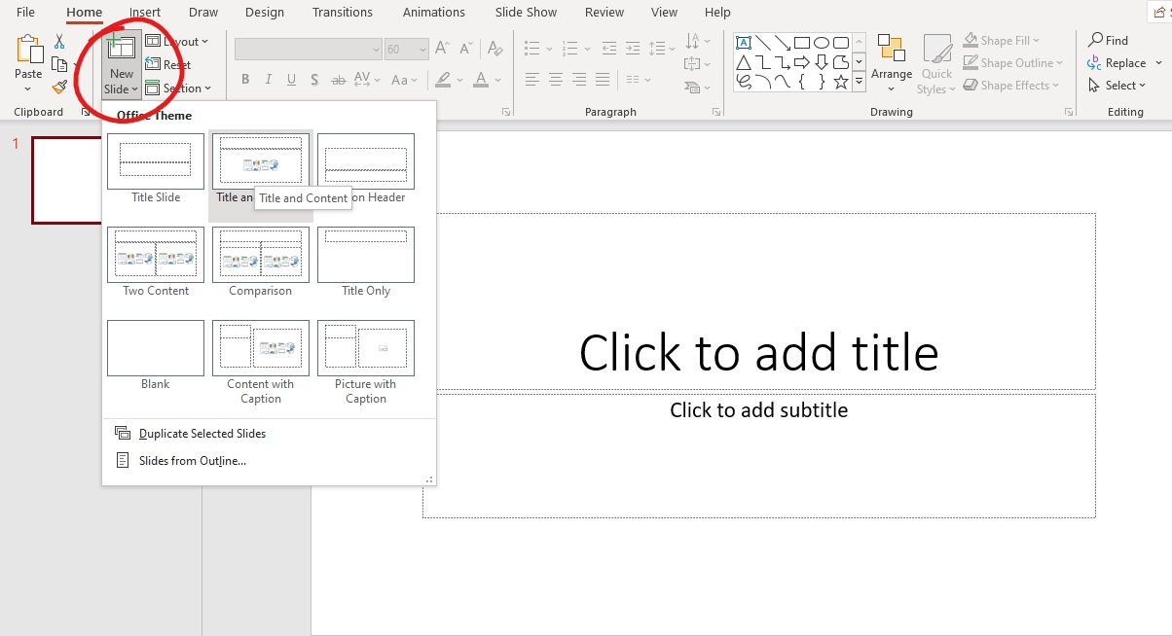

Nadpisy a Zástupné objekty

Nadpisy snímok dávajú prezentácii štruktúru. Pre používateľov čítačov obrazovky sú nevyhnutné, používajú ich na navigáciu a na vyhľadávanie.
- Každá snímka by mala mať jedinečný nadpis.
- Vyhýbajte sa opakovaným názvom.
- Ak rovnakej téme venovaných viacero snímok s rovnakým nadpisom, pridajte zaň poradové číslo.
- Použitie len jedného zástupného objektu v rámci jednej snímky umožní to, že obsah je kompatibilnejší s externým softvérom

Používajte zobrazenie prehľadu

Ak sa chcete presvedčiť, či boli na každej snímke správne identifikované nadpis a telo textu, použite zobrazenie prehľadu.
Zobraziť > Zobrazenie prehľadu
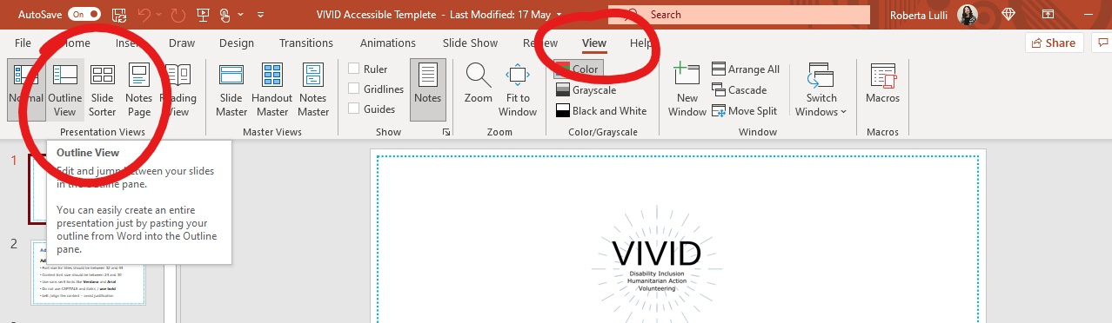
- Zobrazenie prehľadu, ktorý zobrazuje iba nadpis a text.
- Čítač obrazovky bude čítať v tomto poradí.
- Text sa dá zmeniť priamo v zobrazení prehľadu.
- Text, ktorý sa nenachádza v preddefinovaných zástupných objektoch sa nezobrazí v zobrazení prehľadu.

Prístupné štýly
- Písma pre nadpisy by mali mať veľkosť medzi 32 a 44.
- Písmo pre hlavný text by malo mať veľkosť medzi 24 a 30.
- Používajte bezpätkové písma, napr. Verdana alebo Arial.
- Na zvýraznenie nepoužívajte kapitálky a kurzívu, ale tučné písmo.
- Nepoužívajte skratky a akronymy.
- Text zarovnávajte na ľavý okraj – nepoužívajte zarovnanie do bloku.

Animácie a prechody
- Obmedzte používanie animácií a prechodov.
- Môžu pôsobiť rušivo.
- Čítač obrazovky môže animovaný text prečítať opakovane.
- Môže prečítať časti snímky v nesprávnom poradí.
- Animácie a prechody môžu byť prirýchle.

Skontrolujte farebné kontrasty
- Každá snímka má mať dostatočný farebný kontrast.
- Jednoduché pozadia umožňujú vysoké rozlíšenie kontrastu a zvyšujú čitateľnosť textu.
- Farby textu a pozadia majú kontrastný pomer aspoň 4.5:1
- Používajte bezplatné analyzátory farebného kontrastu. To je softvér, ktorý meria, či je kontrast dostatočný pre farboslepých ľudí.

Obrázky a alternatívny text
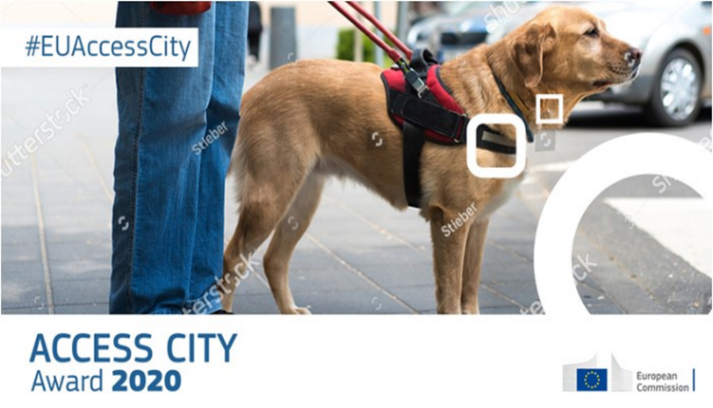
Pridajte alternatívny text (vrátane textov na obrázku) a skopírujte ho do poznámok.
- Obrázky sa nesmú prekrývať s inými prvkami.
- Opíšte všetko relevantné na obrázku.

Nemäťte poslucháčov!

- Obrázky musia súvisieť s textom. V prípade potreby k nim pridajte nadpis.
- Túto fotografiu Kvízu o prírode a poľnohospodárstve sme použili+ preto, aby ste videli, aké je to mätúce, keď sú v texte obrázky, ktoré do neho nepatria.
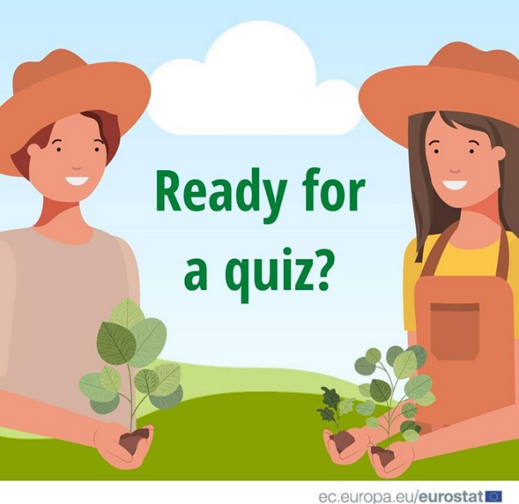

Štatistiky a tabuľky
Je dobré, ak používate na prezentovanie informácií a čísel štatistické údaje.
- Nepoužívajte komplikované tabuľky a grafy.
- Snažte sa použiť čím jednoduchšiu možnosť
- Pridajte odkazy na doplňujúce informácie.
- Podporte prezentované údaje aj verbálne
- Ku každému grafu, mape alebo tabuľke pridajte alternatívny text.

Príklady prezentácie štatistických údajov a tabuliek

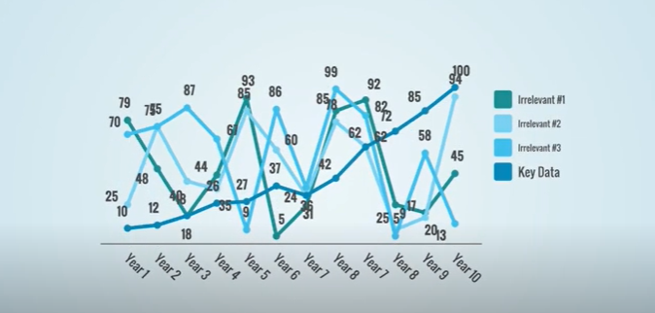

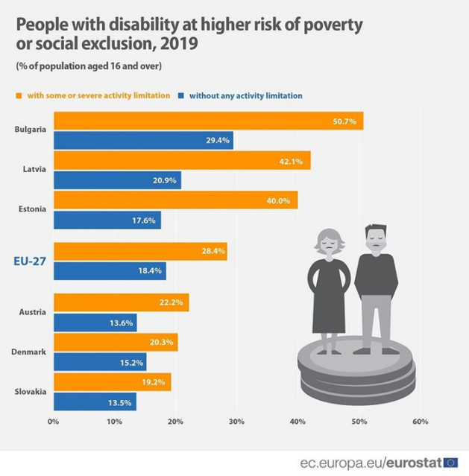

Zmysluplný text hypertextových odkazov
✔ Text hypertextových odkazov má byť opisný a zmysluplný.
✔ Je dobre, ak je stručný a jasný.
✔ Hypertextové odkazy sa musia vizuálne odlišovať od okolitého textu. (Použite modré podčiarknuté písmo).
✖ Nepoužívajte slová: kliknite sem, viac nájdete tu, ďalšie informácie tu.
✖ Nepoužívajte slovo „odkaz“ a priamy text URL:

- Odkaz na https://www.edf-feph.org/
- V adresách nepoužívajte kapitálky: WWW.EDF-FEPH.ORG

Príklady hypertextových odkazov

Neprístupné: ✖ Článok EDF o prístupných odkazoch nájdete tu.
Prístupné: ✔ Článok EDF o prístupných odkazoch

Neprístupné: ✖ Požiadavky na prístupné odkazy nájdete tu:
https://www.w3.org/WAI/WCAG21/quickref/#link-purpose-in-context
Prístupné: ✔ Požiadavky WCAG na prístupné odkazy

Neprístupné: ✖ Stránky EDF ponúkajú tipy, ako písať dobré záhlavia
Prístupné: ✔ Stránky EDF ponúkajú tipy, ako písať dobré záhlavia.
(Tu je lepšie vytvoriť odkaz z poslednej časti.)

Používajte Zjednodušenie ovládania
PowerPoint má vstavanú funkciu kontroly prístupnosti, ktorú môžete nájsť na karte Revízia (Review) > Zjednodušenie ovládania.
Zvýrazňuje prvky vrátane:
- chýbajúcich alternatívnych textov k obrázkom,
- chýbajúce názvy snímok,
- poradie čítania prvkov pre čítače obrazovky.

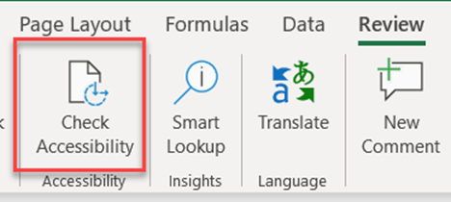

Klávesové skratky
Klávesové skratky sú klávesy alebo kombinácie kláves, ktoré poskytujú alternatívny spôsob ako dosiahnuť niečo, čo sa zvyčajne robí pomocou myši.
Nie všetci ľudia pri práci s počítačom používajú myš. Je dôležité, aby všetky boli potrebné funkcie dostupné pomocou klávesnice.
Dôležité: Klávesové skratky sa môžu v rôznych jazykových mutáciách líšiť.

Klávesové skratky v PowerPointe
Vytvorenie novej prezentácie: Ctrl + N
Uloženie prezentácie: Ctrl + S
Spustenie prezentácie od začiatku: F5
Spustenie prezentácie od aktuálnej snímky: Shift + F5

Zdroje:
- How to create accessible PowerPoints – Perkinsova škola pre nevidiacich School for the Blind
- Digital Accessibility Toolkit – CBM
- Make your PowerPoint presentations accessible to people with disabilities – Microsoft
- Creating and delivering PowerPoint Presentations – Ahead
- How to Make Your Presentations Accessible to All - W3C
- WebAIM contrast checker – testovanie farieb z hľadiska prístupnosti
- Contrast checker – založený na Web Content Accessibility Guideline
- 10 Tips for choosing accessible fonts – FontSmith
- Effective Alternative Text – WebAIM
- WebAIM contrast checker – testovanie farieb z hľadiska prístupnosti
- Contrast checker - založený na Web Content Accessibility Guideline
- Color Oracle – simulátor farbosleposti.
- Fonts readability – WebAIM

Roberta Lulli
Digital Accessibility Trainer VIVID-T project
Roberta.lulli@edf-feph.org - Twitter: @robiula
The European Disability Forum
Avenue des Arts 7-8
1210 Brussels, Belgium.
www.edf-feph.org
info@edf-feph.org

